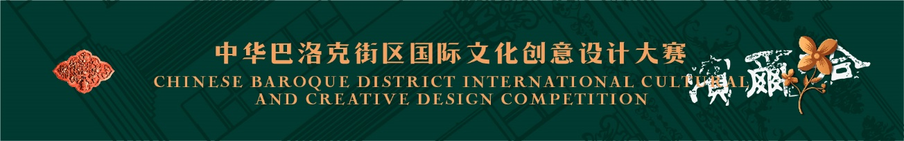
参赛类别 | 街区文创产品设计
作品名称 | 《巴洛克的礼物--基于中华巴洛克建筑纹样的IP文创衍生设计》
推荐/指导导师 | 李颖
团队负责人 | 姓名 | 联系电话 | 邮箱 | 单位/学校
团队负责人 | 吕锦婕 | 15275913517 | 1273559747@qq.com | 哈尔滨师范大学
团队成员 | 李智杰 | 17853126178 | 2370162648@qq.com | 哈尔滨师范大学
参赛作品思路  （300字） | 基于对中华巴洛克建筑纹样的喜爱，并对当今古文化遗迹的思考与解读，本设计以哈尔滨道外区中华巴洛克纹样为设计来源，提取其中独具“中华”魅力的纹样：“葡萄纹”、“蝙蝠纹”、“鲤鱼纹”、“花瓶浮雕”、“牡丹纹”等，对中华巴洛克街区的文化创意产业相关联的衍生产品进行全方位的设计，包括以纹样拟人的IP人物形象设计、丝巾设计、盲盒包装设计、展示海报等文创产品设计。重点对中华巴洛克纹样的不同元素进行提取，并结合现代元素进行二次创作，旨在宣传哈尔滨道外区中华巴洛克街区历史文化的同时呼吁保护中华巴洛克文化。
备注

